Mestral

Nom au complet: Georges de Mestral

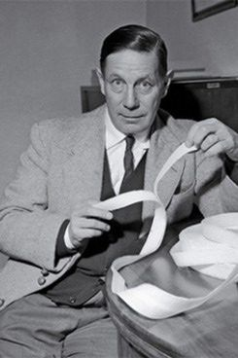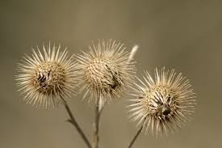

Nationalité: Suisse



Période de temps: 1907- 1990

Découverte: Velcro

Explication VELour CROchet